基于时空推理的气象公报文本自动生成关键技术研究

高健
2011年12月

中图分类号：TP391.1
UDC分类号：004.8

基于时空推理的气象公报文本自动生成关键技术研究

作 者 姓 名 高 健
学 院 名 称 管理与经济学院
指 导 教 师 赵燕平教授
答辩委员会主席 韩伯棠教授
申 请 学 位 管理学硕士
学 科 专 业 管理科学与工程
学位授予单位 北京理工大学
论文答辩日期 2011年12月

Research on Key Technologies of Automatically Generating Meteorological Bulletins Based on Spatio-temporal Reasoning

Candidate Name： Jian Gao
School or Department: Management and Economic
Faculty Mentor: Prof. Yanping Zhao
Chair, Thesis Committee： Prof. Botang Han
Degree Applied: Master of Management
Major： Management Science and Engineering
Degree by: Beijing Institute of Technology
The Date of Defence： December, 2011

基于时空推理的气象公报文本自动生成关键技术研究 北京理工大学

研究成果声明
本人郑重声明：所提交的学位论文是我本人在指导教师的指导下进行的研究工作获得的研究成果。尽我所知，文中除特别标注和致谢的地方外，学位论文中不包含其他人已经发表或撰写过的研究成果，也不包含为获得北京理工大学或其它教育机构的学位或证书所使用过的材料。与我一同工作的合作者对此研究工作所做的任何贡献均已在学位论文中作了明确的说明并表示了谢意。
特此申明。

签 名： 日期：

关于学位论文使用权的说明
本人完全了解北京理工大学有关保管、使用学位论文的规定，其中包括：①学校有权保管、并向有关部门送交学位论文的原件与复印件；②学校可以采用影印、缩印或其它复制手段复制并保存学位论文；③学校可允许学位论文被查阅或借阅；④学校可以学术交流为目的,复制赠送和交换学位论文；⑤学校可以公布学位论文的全部或部分内容（保密学位论文在解密后遵守此规定）。

签 名： 日期：
导师签名： 日期：
摘要
气象数据具有很强的专业特征，而公共气象服务往往需要采用通俗易懂的自然语言进行表述，目前还缺乏相应的信息技术手段，无法满足气象服务的迫切需要。本文立足于面向公告气象服务的自然语言文本自动生成关键技术研究，旨在将复杂专业的多维气象数据转换为浅显的自然语言，提高气象服务的智能性、时效性和准确性，并建立了一套基于时空推理的气象公报文本自动生成的方法，分析原始GIS信息，以生成准确、简练的公报文本，并实现且应用了一套系统。同时也在国家气象中心的配合和数据支持下，对此方法进行了专业的客观评估，证明了其可行性和准确性。本文综合运用时空推理方法、气象学与自然语言处理等多学科交叉方法，探索形成面向气象服务的、基于自然语言表达的文本生成模型方法，填补国内这一研究领域的空白，具有良好的应用前景。

关键词：文本生成；自然语言处理；时空推理；气象服务
Abstract
Meteorological bulletin has more and more diversified, large scale, highly integrated requirements and potential demands from whole society. The strong professional efforts involved in transforming the variety of special meteorological data to natural language text are becoming more challenging in providing sophisticated and easily understood weather features. This paper presents a new Meteorological bulletin automatic generation method based on spatio-temporal reasoning. To enhance an exact and non-redundant description for complex meteorological data, and for special future tendency dynamics in emerged interesting areas. We also evaluate this method with real data from National Meteorological Center and prove that it’s feasible and effective after implementing.
Key Words: Text generating; Natural Language Processing; Spatio-temporal reasoning；Meteorological Service
目录
第1章 绪论 1
1．1 选题的研究意义 1
1．2 国内外研究概况 3
1．3 本文主要研究内容 5
第2章 气象公报文本特征提取与建模方法 8
2．1 气象公报结构分析 8
2．2 气象公报文本生成系统结构模型 9
2.2.1 短语规划 10
2.2.2 句子规划 12
2.2.3 篇章规划 14
2．3 气象数据接口规范 15
2.3.1 原始气象数据格式 15
2.3.2 XML接口数据格式规范设计 16
第3章 基于时空推理的气象数据分析技术 19
3．1 时空推理概述 20
3．2 气象公报的空间推理分析过程 21
3.2.1 气象地理变量分析 22
3.2.2 预报文本顺序规则 24
3.2.3 地理空间推理分析方法 26
3．3 气象公报的时间推理分析过程 29
第4章 面向气象服务的文本生成模型研究方法 33
4．1 时空分析衍生的气象产品 34
4．2 实证分析 37
结论 40
参考文献 41
攻读学位期间发表论文与研究成果清单 45
致谢 46

第1章 绪论

1．1 选题的研究意义
随着社会的发展，气象业务将在全社会的各个领域发挥着越来越重要的作用，同时国家对气象科技发展的高度重视也给予了气象业务强大的生命力。随着计算机技术的高速发展，计算机软件和硬件成本的降低，GIS 技术正在大量应用到气象领域当中，与此同时，某些气象部门在制作天气预报服务产品时至今还在采用传统的靠人工大量地去解读实况观测数据，然后人工去描述文本的做法。这种做法已经无法适应快速又准确地制作大规模天气预报服务产品的要求。此外，将天气预报服务人员从大量解读实况观测数据这项既简单而又繁琐的工作中解脱出来已成为时代的要求。
气象服务是所有气象业务产品向社会提供服务的出口，是气象工作的出发点和归宿^{[1]}。气象部门以气象服务为需求引领的气象工作全面展开，在全面提高预报准确率为基础上，着力推动公共气象服务的发展，而气象服务产品的精细化、个性化、多样性、时效性、主动性就显得尤为重要。
而对于公众来说，气象数据或者相关图标过于专业与复杂，迫切需要领域专家进行解读与提炼，最终形成自然语言表述的气象服务文本信息，这是公众最容易接受的气象服务形式。研究表明^{[2]}，对于大多用户而言，人脑能获取最精确的解释信息来自于气象文本描述内容。因此，自然语言表达的文本表现形式，一直是面向气象服务的重要手段。中央气象台日常发布的“天气公报”等公众气象服务产品中，均体现了汉语文本材料描述为主，辅以图形或者表格说明的基本行文规则。下图是中央气象局某日发布的天气公报实例。
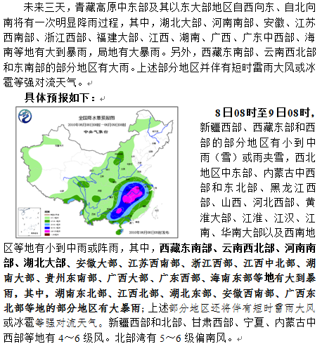
图1.1 某日天气公报实例
从气象部门的业务要求来看，气象千变万化，几乎没有两份一样的报告，编写准确合理的气象服务文本往往需要较强的气象专业背景与实际工作经验，但是其中存在着大量机械的、重复的工作。根据气象部门天气预报于服务的业务流程，每天都会获取大量的气象观测资料与模式预报资料。这些观测资料经过预报员的综合分析和描述，就会产生服务于不同受众的大量的气象信息。通常服务文本要求对大量的历史天气、实况天气进行总结描述，也就是通过“看图说话”来形成文本内容。可以说，文字材料的准确合理等要求对于预报员来说是复杂而又机械的劳动。目前这种手工模式存在两方面的问题：第一，撰写效率低下，满足不了日益增长的气象服务的需求，尤其是时效性方面；第二，观测资料往往是海量的，不同的预报员的素质水平也有差异，而处理时间往往紧迫，最终都可能导致最后撰写的文本内容丢失较为重要的关键性信息，从而导致服务质量的偏差。
随着计算机技术尤其是图形图像方面的发展，使得气象领域的可视化技术迅速发展。所以图形图像的服务产品的自动或半自动加工已经提上议事日程，但文本服务产品的自动或半自动生成由于长期缺乏有效的研究与探索，却远远没有得到较好的发展。
所以，本论文所研究的气象公报自动生成关键技术，就是致力于提高服务材料生成的效率与水平，将预报与服务人员从繁重、重复的体力劳动中解脱出来，从而有更多的时间和精力用于真正思考如何更好的做好预报与服务，这将进一步有利的推进预报准确率与服务水平的提高。从长远来看，研究探索文本类服务材料的计算机快速自动或半自动生成方法，将进一步拓展服务材料的生成领域，提高气象服务公告生成效率，实现服务材料的多形式表达，最终将有效提升公共气象服务能力，不断满足用户精细化和个性化的需求，也体现、贯彻了以气象科技为支撑的战略发展方针。
时空推理方法和自然语言处理技术，为本文研究气象公报文本自动生成技术提供了综合手段与方法。自然语言处理（Natural Language Processing，NLP）技术，近年来得到较好的发展，它能够从要表达的意思出发选择词语，生成符合语法和逻辑、内容行文流畅符合人类理解的句子^{[3]}。时空推理是指对占据空间并随时间变化的对象所进行的推理，它由时态推理和空间推理发展而来。时空结合推理是知识表示中一个相当新的领域，有关时空统一的形式化方法较少，大部分工作都是试图结合时间和空间各自的理论。目前研制的时空模型可以分为通用的理论化模型和面向特定应用的专用模型，理论化模型可以分为基于逻辑的方法和基于代数的方法两类^{[4]}。
总之，气象公报文本的自动生成技术缺乏系统的研究，无法满足日益增长的公共气象服务的需要，成为了迫切需要研究解决的基础应用问题。基于以上所述，本文将结合国家气象中心近两年的气象公报文本数据，研究面向公共服务的气象公报文本产品的文本特征与建模方法，运用GIS技术和时空推理方法，对底层的气象观测数据进行时空描述特征的推理分析与抽取，再利用自然语言生成技术进行公报文本的内容的组织与表达，最终形成基于时空推理的气象公报文本的自动生成模型与方法。

1．2 国内外研究概况
目前国外关于气象公报文本自动生成方法的研究较多，国内则很少，下面就相关研究内容的主要文献分析如下：
- 国外气象领域较早的开展了天气预报文本的自动或半自动生成技术，大多数基于文字替换（模板）的方法。
国外于上世纪70年代初就开始了天气预报文本的计算机自动或半自动生成技术的研究，大多数是基于文字替换（Template-based Computer Worded Forecasting， CWF）的方法。CWF方法是首先对要生成的气象信息文本建立一个模板，模板能够根据满足用户需要的一般文本格式来建立，与气象信息有关的文字设置为模板的槽。在生成文本时，将实际的气象信息转换为合适的文字填入模板的槽中，当所有的槽都填满后，文本就生成了。代表性的有始于1970年的IFPS（Weather forecast report generator）、1986年的RAREAS、1988年的MarWords(Marine forecast report generator)、1991年的Scribe、1993年的ICWF和1999年的Siren系统^{[5]}。CWF技术经过多年的发展，在上世纪90年代就有较多的系统投入了使用。
从国内来看，有一些气象部门使用了从简单数据到文本表格形式的预报文本， 如：吉林省气象科学研究所开发的全国城市天气预报文本转换程序；北京城市气象研究所的张京江、谭晓光等人生成了表格形式的预报产品，基本上是采用了从天气代码直接到对应的文字的简单转换^{[6]}。
CWF技术的显著优点是简单，容易实现，较多的场合用于生成表格式文档，其缺点是需要大量的模板，由此带来了管理上的困难，且不能进行有效的数据分析，同时还不能形成像自然语言那样流畅的文本，因而限制了应用范围。
- 国内外在气象领域应用NLG技术已经取得一定的研究成果，也有一些面向特定预报领域的文本生成系统
上世纪60年代形成的自然语言处理（Natural Language Processing， NLP）技术，属于人工智能和计算语言学分支，近年来得到较好发展。在气象领域应用NLG技术，在国外已经做了一些很有价值的研究。如前所述的RAREAS以及MarWord等系统后来发展成了基于NLG的技术系统FoG（Forecast Generator），FoG系统主要用于生成海洋天气预报文本，它是在预报分析平台（FPA）基础上开发的，采用FPA的数据库进行抽取，数据经过简单的分析，然后将被选择的内容发送到语言处理器，其内容被结构化后，就形成了语言预报文本（英语和法语）^{[8-9]}。SumTime_Meteo是由英国阿伯丁大学自然语言生成研究小组开发形成的天气预报应用项目^{[9]}，主要研究了数值天气预报和海洋天气预报文本的计算机自动生成技术。它采用了两年的人工海洋天气预报文本资料以及相应的天气预报数据，建立了天气预报语料库，然后通过数据分析、文档规划、宏观规划以及表现来实现预报文本的计算机自动生成。
从国内来看，综合分析文献发现这方面的研究很少。由上海交通大学于1999年开始研究的多语种天气预报文本自动生成系统（MLWFA）为气象领域内主要的研究成果。而最近十年内没有检索到其它的相关研究成果^{[11-13]}。MLWFA设计实现天气预报文本的计算机生成，本论文的研究重点在于自然语言生成框架内的技术研究，在生成模型、文本规划、句子优化、文本连贯性表达等方面做了较为深入的研究。
- 面向气象服务文本生成的多维时空气象数据的信息提取与推理方法还没有系统、深入的研究，无法形成文本生成的基础能力。
如之前所述，国内外这些项目的成功开展为气象领域的文本生成研究进行了有益的探索，然而这些研究，不管是基于CWF还是NLP技术，其研究热点在于关注预报文本语言的合理组织与表达。但由于气象信息是一种典型的多要素、多维、时态数据，并具有海量性特点^{[14-15]}，这决定了不同一般的从数据到文本的生成方法，如何从复杂的时空信息中提取符合面向气象服务文本生成的数据分析也成为了关键科学技术问题。
十年前国内开展的MLWFA研究项目，主要致力于多语种天气预报文本自动生成语言模型的研究，但由于没有很好的前端数据分析能力，导致了文本规划内容无法考虑用户模型的影响，生成的内容也略显呆板，这样大大降低了生成系统的质量；而国外的多数项目如Fog等也同样基于了NLG技术框架来研究实现，研究内容没有充分考虑到气象数据的复杂性，没能对气象数据进行深入分析；英国的SumTime_Meteo项目尽管已经开始考虑了气象数据的空间特性和时间特性，并指出基于时空数据的信息到文本的自然语言生成将可能称为未来的研究热点^{[16]}，但由于研究的工作刚刚开展，还没能形成完整的方法，也只是在道路气象领域中开展了前期研究与初步应用。
综上所述， 国外基于自然语言生成的、面向天气预报的文本生成方法已经得到了初步的研究；而在国内还没有引起足够的重视，除了一些业务单位采用简单的CWF技术外，最近的研究是十多年前上海交通大学有一些初步的研究，但并没有形成有效的应用，也没能得到持续深入的进一步研究；同时符合气象服务文本描述的多维复杂气象数据的推理分析还没有引起高度的关注。

1．3 本文主要研究内容
本论文的研究内容，与之前所述的国内外研究现状所不同的特点有如下四个：
- 描述语言不同。过去的研究主要是用的英语和法语，而国内的针对气象领域中汉语的研究未成体系。语言体系差别大，没有很强的移植性。
- 系统应用领域不同。国外目前的主要是针对海洋等方面的天气预测，具有很强的专业性气象服务，而国内目前主要是为公众服务，并且陆地天气居多。
- 描述范围不同。国外的相应研究大都只是针对比较小的面积区域，天气情况单一。而我国幅员辽阔，地貌繁多，而且天气现象也复杂多变，比国外的情况复杂的多。
- 关注角度不同。过去的研究更多的注重语言的组织和行文的规范，而对地理空间和时间的变化缺少相应的研究，忽略了气象数据的空间特性和时间特性。而本论文是在NLP的基础之上，加重对时空推理方法的研究，以更好的描述天气现象。
本文拟在充分考虑面向气象服务自然语言文本描述方式与特点的基础上，综合分析现有大量的历史气象服务文档，自动抽取气象服务文本的内容特征并建立形式化模型运用相关的空间认识理论和空间统计方法来分析和推理复杂的气象数据，建立气象数据和服务文本的关联生成模型，最后，综合运用模式匹配、汉语段落和句子组织并优化形成气象服务文本组织与生成方法，并以“天气公报”的文本生成为例研究建立原型系统，从而探索形成面向气象服务自然语言文本生成的模型与方法。
这其中解决的关键问题是建立面向文本描述的气象数据时空推理模型。由于气象信息是一种典型的多要素、多维、时态数据，并具有海量性特点，这决定了不同一般的从数据到文本的生成方法，如何从这样复杂的时空数据中提取提取符合面向气象服务文本生成的数据分析与信息提取成为了关键科学技术问题。因此，将结合GIS相关理论与空间方法等，解决具有典型的空间与时间特征的气象信息的推理模型与分析方法，为文本内容的组织与表达提供正确、合理的信息来源。
本文着重研究引入复杂气象数据分析与推理条件下的文本生成的相关方法，形成气象服务领域描述的特征提取、气象数据时空推理分析、文本生成等为主要建模方法。并选取中央气象台每天必须向公众发布的“天气公报”服务材料，研究建立原型系统，形成“天气公报”文本内容的自然语言表达。
以下是本文的各章内容概要：
第一章为引言部分。介绍本文的研究意义，目前国内外的研究现状以及本文的主要研究内容。
第二章构建气象公报文本的语言生成模型，为引入时空推理分析技术做好准备工作。
第三章详细介绍从复杂的气象原始数据中抽取合适的信息，在符合预报员描述规范和大众阅读习惯的前提下，对气象现状进行准确合理的机器自动分析用语特征描述。
第四章介绍了应用本研究方法而设计的气象公报自动生成系统，并具体实现。
第五章对本论文的工作进行了总结和展望。

第2章 气象公报文本特征提取与建模方法
气象服务文本特征提取，是一种典型的文本信息抽取，为了得到合理、准确的抽取内容，在领域专家的指导下，运用相应的知识库方法，拟先建立面向服务文本的领域本体库，形成领域实体概念、领域属性概念、领域属性值及相互关系，以及该领域所具有的特性和规律的一种形式化描述。具体将从时间描述（早、中、晚、昨天、明天）、空间描述（区域，省级，市级等）、各类天气现象描述（如降水量超过多少是暴雨级别）、服务手段与对策建议等方面建立若干实体以及相互关系，研究形成面向气象服务文本生成的本体库。
气象服务本体库提供了领域内的明确的语义信息。本质上是一种知识库，并具有一定的规则与推理能力。在其基础上，运用信息抽取方法，即对于现有气象服务领域面向不同主题的大量结构化、半结构化或者自由的文本材料进行抽取，经过词法、句法、语义分析等处理来实现，抽取不同命名实体（分别从时间、地点方位、天气条件、天气现象等方面）、以及实习之间的关系等任务，从而形成从时间、地点、天气原因、天气现象事件以及服务手段等多方面的形式化描述特征和推理规则，最后分类建立参数化的知识框架模型。

2．1 气象公报结构分析
文本特征的提取与模型建立将为气象服务文本生成提供分类的内容模板。在现有大量的、多种类型的历史气象服务自然语言文本材料基础上，如中央气象台日常发布的国内外“天气公报”、“海洋天气公报”、“灾害性天气警报”、“两半刊物信息”、“重大信息专报”以及公共气象服务中心发布的“天气服务公报”等多类产品，研究在合理构建与组织知识库的基础上，如何从这些自然语言表示的自由文本中快速的提取文本特征方法，就是我们本章要讨论的，即段落是如何组织的，句子结构如何，句子中又包括了哪些元素，尤其是如何从描述气象服务内容的时间（when）、地点（where）、事件（Event，即成因）、天气（weather）、服务（services，即如何服务）等多方面内容来进行特征提取，并按不同的服务文本类型进行分类建模，转换为结构化模型元组即形式化描述，形成框架模型（Frame Model）。
如图1.1所示，是中央气象局某日发布的天气公报实例，这个公报中包含两个部分：气象云图和公报文本。本研究课题所重点讨论的，就是根据气象云图的数据，通过计算机自动生成符合大众阅读习惯和预报员写作规范的公报文本。现对图1.1公报实例中的文本数据进行结构分析，结果如图2.2所示。
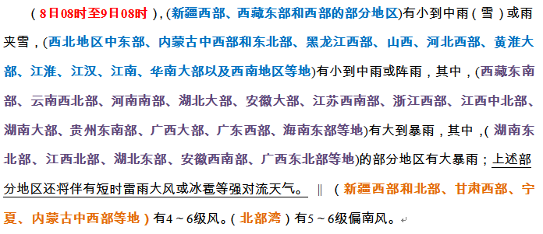
图2.1 天气公报文本结构
通过上图的结构分析可知，此天气公报文本的结构，包括时间描述、降雨（雪）描述和风向描述三部分。
时间描述如红色字体所示，本段是对一天的天气信息进行描述，所以时间头的时间跨度也是一天，在文本自动生成的过程中可以把日期数字作为变量来处理。
降雨描述在时间描述后面，并在“||”号之前。它的描述结构可以简单的用“[地理信息]有[雨雪天气信息]”来表示，[地理信息]是一串罗列的地理位置名词，如蓝色和紫色的字体所示，[雨雪天气信息]是描述此地理位置的天气情况，如“小雨”、“中雨”、“大雨”或“大到暴雨”，并且这些雨雪天气是有量级区分的，比如“大雨”比“小雨”量级大，也就是降雨量的更大。

2．2 气象公报文本生成系统结构模型
根据气象公报的文本特点和需求分析，本研究课题设计了一套气象公报的文本生成模型（如图2.2所示），进行中央气象局每日发布的气象公报的文本生成过程。
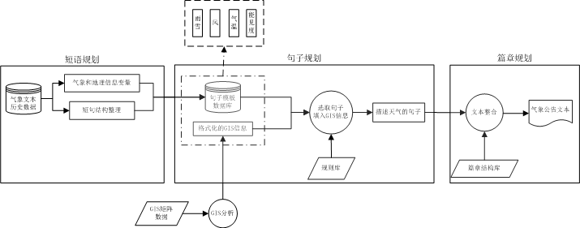
图2.2 气象公报文本生成系统结构模型
本模型包括三个部分：短语规划、句子规划和篇章规划。

2.2.1 短语规划
本研究课题搜集了中央气象局在2008-2009年期间发布的所有天气公报的文本数据，总共1963个文本文件，作为训练数据。利用现有的文本分析工具，从历史文本库中进行信息抽取。主要是抽取两部分的信息：气象与地理信息变量，以及描述气象的短句结构模板。短句模板和变量信息共同构成了一个完整的描述天气信息的句子。
在这个阶段所用的文本分析抽取的方法，是利用专门的文本分析处理工具（如图2.3所示）对两年中的1963个公报文本先进行文本分词处理，然后对所有的分词结果进行词频统计和二元词组邻接分析。
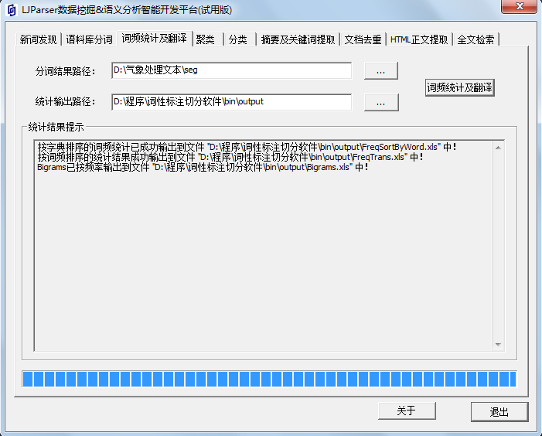
图2.3 文本分析处理界面
通过分析产生的词频统计结果可知，这两年的气象公报文本库中所用到的词语一共只有2468个，并且有相当多的一部分词语，在这将近两千个文本中只出现了1-2次。由于分析公报文本历史库是要获知它的基本通用规律，所以只重点研究常用的词语，也就是去除词频较低的词语。经过筛选后的词频结果中，常用词已经很有限了。图2.4右侧是词频统计结果的一个截图。
二元邻接词组分析，是用于分析文本库中的相邻两个词的关系。图2.4左侧是词频统计结果的一个截图。如图所示，所有的二元词对总数只有17314。某两个词在两年中的文本历史库所一起出现的次数，称为共现频次。在前一个词出现的情况下，某词会出现在它后面相邻的概率，称为二元词组的转移频率。这种文本分析对研究预报员的文本写作习惯是非常有效的。
例如，“新疆”和“山口”两个词是一对二元词组，文本历史库中“新疆山口”这个词一共出现了580次，其中，当“新疆”这个词出现的情况下，后面出现“山口”这个词的概率大约有5.9%，也就是平均每出现20次的“新疆”，后面至少有一次会出现“山口”这个词。
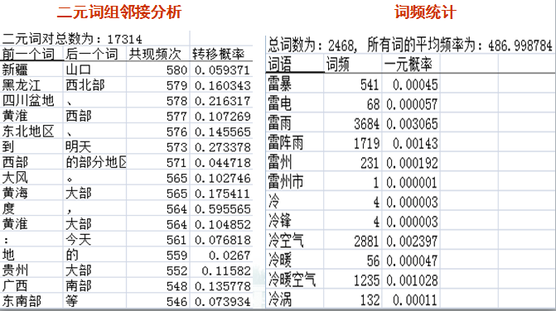
图2.4 二元词组邻接分析和词频统计结果截图

通过以上两种文本分析模式，我们就可以抽取出变量信息和模板信息。
气象信息变量包括描述各种气象信息的天气专业名词，比如“小雨”、“中雨”、“大雨”、“轻冻雨”等描述天气的变量词。地理信息变量是之前所述的描述地理位置的地理变量词。这些变量名词都有两个共同的特征，就是数量有限，并且指代明确。
短句结构模板是包含变量词的描述天气信息的模板句，譬如“[地理信息]有[雨雪天气信息]”就是一个模板句。

2.2.2 句子规划
经过短句结构的抽取，本研究统计总结了各种短句模板和各类变量信息，建立起了描述天气信息的句子模板库。经过统计可以发现，描述天气现象主要有四个领域：雨雪、风、气温和能见度。所以句子模板库又可以细分成这四类领域的模板子库。
图2.5是模板库的一个简单例子，中括号（即[]）及其中间的信息表示一个变量。图中所示的变量有[地点]、[级数]、[方向]、[雨雪强度]等等。
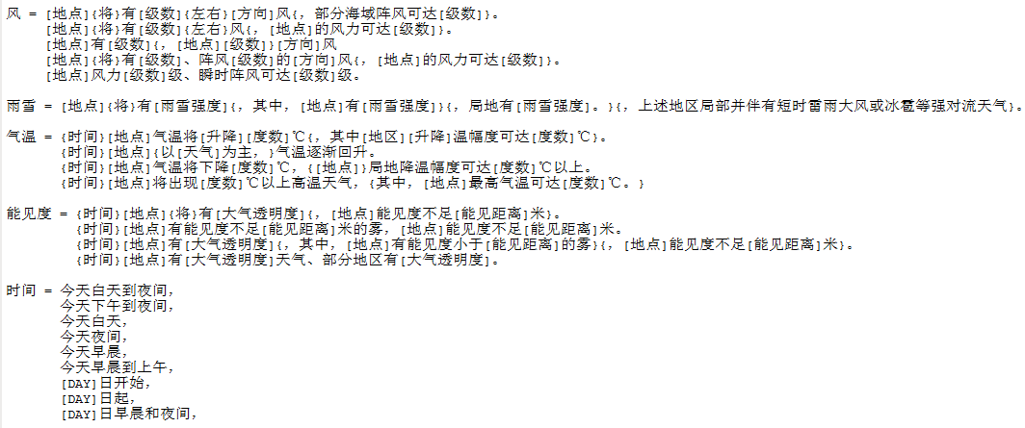
图2.5 句子模板库部分示例

气象原始数据经过GIS模块处理后，生成了可读的XML接口，也就是格式化的GIS信息。系统从XML中读取天气信息，然后从不同领域选择不同的句子进行描述。在这个过程中，进行了一个简单的“填槽”的处理。计算机抽取出描述适合天气的并带有气象或地理变量的句子模板，同时通过时空推理分析，分析出描述天气信息的空间信息和时间信息，整合成简练准确的描述词语，带入到模板句中的变量中，然后就完成了这个“填槽”的过程，并且最后形成完整的公报句子。至于具体的时空推理分析过程，会在下一章节详细介绍。
例如：现有一个模板句如下：
“[地点]有[雨雪强度]，上述部分地区有短时雷雨大风或冰雹等强对流天气。”
通过GIS接口信息，我们获得了有“大雨”天气现象的大概地理位置，在经过时空推理分析，得出了准确简练的描述此地理位置的词语，即“内蒙古中西部、东北大部、安徽大部、江苏西南部、江西中北部、贵州东南部、海南东部等地”。然后经过简单的填槽处理，得到如下公报语句：
“内蒙古中西部、东北大部、安徽大部、江苏西南部、江西中北部、贵州东南部、海南东部等地有大雨，上述部分地区有短时雷雨大风或冰雹等强对流天气。”

2.2.3 篇章规划
经过以上两个部分，已经可以得到描述天气信息的各个句子，但是我们的最终目的是生成完整的天气公报，所以在此建立了一套篇章规则库，同句子规划中的填槽过程类似，也是把各个句子参数换成实际数据，形成最终的公报文本。
图2.6所示是中央气象台每日发布的“天气公报”文本的篇章模板。这个模板中，“[AUTHOR]”、“[YRAR]”、“[MONTH]”、“[DAY]”、“[HOUR]” 、“[PHONE]”和“[FAX]”等都是具体的信息变量，可以通过修改变量来不断变换具体内容。而针对具体的整个天气公报的篇章文本，我们通过历史数据库可知，每篇天气公报文本大致是“总-分”的结构。每篇天气公报都是对未来三天的天气进行预报描述：首先进行一个未来三天的综合描述，在这里都统一用一个“[WEATHER_SUM]”变量来表示，这个变量是描述综合天气信息的各个句子的集合；然后对未来三天的每一天的天气情况进行一个详细描述，在这用一个“[WEATHER_DET]”变量来表示，它是描述每日天气信息的各个句子的集合。
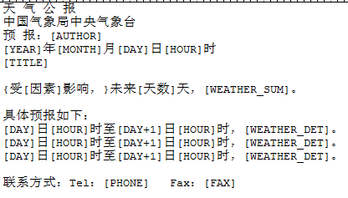
图2.6 天气公报的篇章模板

2．3 气象数据接口规范

2.3.1 原始气象数据格式
根据以上的公报生成模型，我们就可以通过计算机，把气象的原始数据通过一系列的分析，自动生成了气象公报文本。之前我们提过，气象公报主要包含两部分的内容，一是可视化图像内容，也就是气象云图，另一个是文本内容。气象公报文本的自动生成，也就是把可视化的图像内容转换成文本。但是气象的原始数据是非常专业的矩阵数据，通过现有的GIS手段生成气象云图的技术已经趋于成熟。但是现在并不能被文本生成系统直接使用，更不适合于后面要介绍的时空分析。
图2.7所示是某日的天气公报的气象云图，由图可以看出达到每一降水量线的区域都着上不同的颜色以区分。而在GIS处理过程中，每一个降水量线都是一个闭合的不规则多边形，诸多不同的不规则多边形经过叠加和颜色处理就生成了此气象云图。
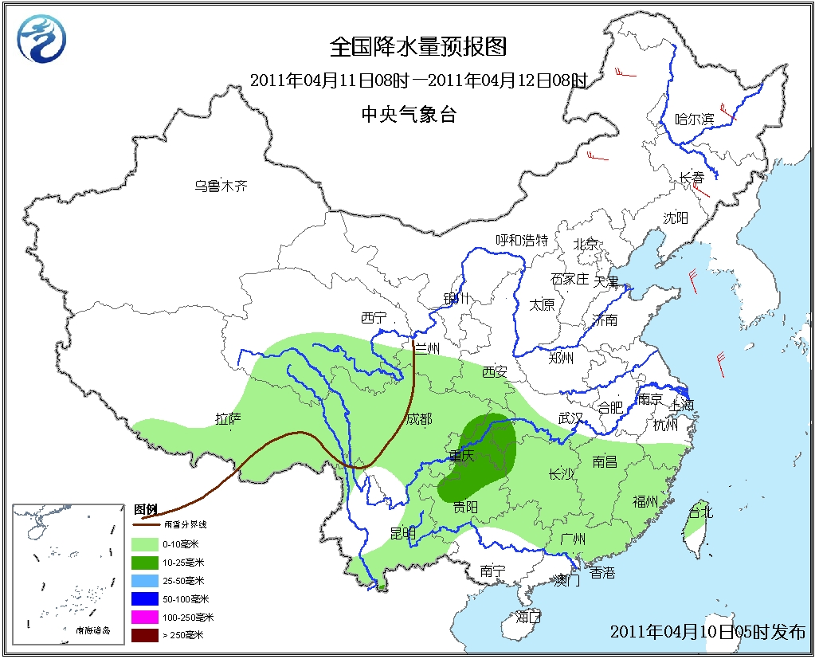
图2.7 某日天气公报气象云图
而气象的原始数据，是一套复杂、专业并且繁多的矩阵数据。这是中央气象台每日从全国各个点收集到的气象数据经过整合得到的，图2.8所示是一个气象原始数据的部分截图。截图中是一个矩阵，这个矩阵在开头已经表明了它的时间和降水量等信息。矩阵是一个N×3的规模，每一行都代表一个点，这个点由三个数据表示，即经度、纬度和海拔（由于天气公报并不需要考虑海拔因素，所以为了简练海拔在此都统一设为0）。每一个矩阵都是代表一个闭合的不规则的多边形（例如某日气象云图上的某一个降水圈，这个降水圈是由一条不规则的且闭合的线段圈成的，而这条闭合线段则是由诸多个点组成），而多边形的边上的每一个点，就是矩阵每一行数据的定位，构成每个多边形的边的点一共有N个。气象原始数据就是诸多个复杂矩阵的集合，为了读取这些原始数据，并且能够提取到系统所需的有效信息，我们制定了一个XML格式的中间接口，这个接口是通过GIS技术，根据公报文本生成系统的需求格式和规范定义，把矩阵数据转换而成。
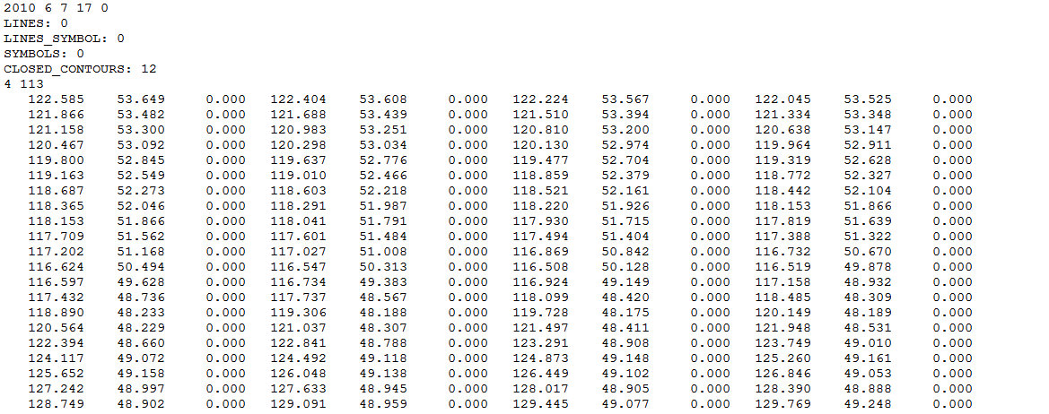
图2.8 天气公报气象云图的原始数据

2.3.2 XML接口数据格式规范设计
气象原始数据都是先调用GIS模块生成XML接口文件，再开始进行数据分析的。XML接口文件里面包含了系统需要的各种特定信息。主要结构如下：
图2.9 XML接口数据格式定义
XML结构的根节点是gis_info，下分三天里每天的天气信息和三天内所有降雨圈的信息及其相对位置的趋势信息。
每一天的天气信息里包含两个部分，basic_info和include_info，分别是级别天气信息和雨雪圈的包含关系信息。每个细节信息都是一个item节点。
下图是各种信息的实际例子。
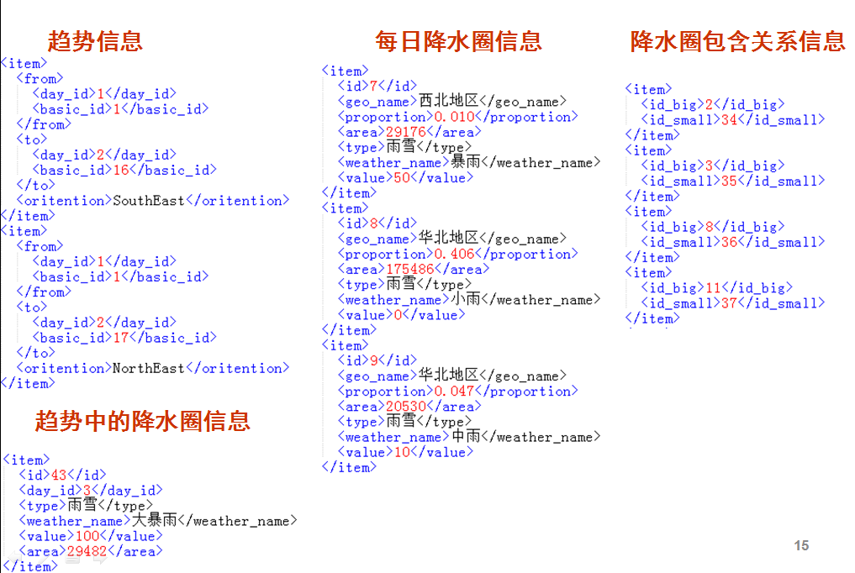
图2.10 XML接口部分样例

趋势信息中，每个item代表后一天的一个降水圈相对于前一天的某个降水圈的方向。<from>表示前一天信息，<to>代表后一天的信息，<oritention>表示方向值。
例如，在图2.10所示样例中的item信息里，第一个item表示，第二天里有两个分别标识为16和17的降水圈，分别位于第一天的标识为1的降水圈的东南方向和东北方向。
趋势中的降水圈信息即是<weather_circle>，<id>是三天内所有降水圈的一个识别值，<day_id>代表此圈所属的哪一天，<type>代表天气类型，<weather_name>代表天气名称，<area>代表这个降水圈的面积大小。
例如，在图2.10所示样例中的item信息里，表示一个标识id为43的降水圈，是在第三天存在的，这个圈的天气是大暴雨，面积是29422（XML中的面积值全都是取“万平方公里”为单位）
每日降水圈信息中，<id>是当天内所有天气信息的一个识别值，<geo_name>代表此item所在的地理位置，<type>代表天气类型，<weather_name>代表天气名称，<area>代表这个圈的面积大小，<proportion>代表此地理区域内有这种天气现象的面积百分比。
例如，在图2.10所示样例中，第一个item信息，表示一个称为“西北地区”的降水圈里，id标识为7，这个地区中有暴雨天气的面积有29176，占整个西北地区的1.0%；第二个item信息，表示一个称为“华北地区”的降水圈里，id标识为8，这个地区中有小雨天气的面积有175486，占整个西北地区的40.6%。
降水圈包含关系信息里，<id_big>表示某个大圈，<id_small>表示在这个大圈包含内的某个小圈。
例如，在图2.10所示样例中，表示某日里，标识id为2的降水圈包含了id为34的圈，而标识id为3的降水圈包含了id为35的圈。

第3章 基于时空推理的气象数据分析技术
本文在上一章解释了气象公报文本自动生成的模型，为气象的时空推理分析过程做好了前期框架。文本自动生成模型构造了诸多文本的模板，通过一系列的规则生成了公报的基本框架，包含有描述时间和空间信息的气象变量。气象原始数据经过GIS转换成中间层的可读的XML接口，通过时空推理分析把复杂的气象信息转换成简练、准确的地理和时间描述语言，带入公报模板中，即完成了整个气象公报的自动生成。本章将详细介绍具体的时空推理分析过程。
研究面向文本描述的气象信息（观测及预报数据）随时间变化的多种形态数据分析与推理方法，提取时态数据的关键变化时刻、或关键帧、揭示其变化趋势与表现特征，从而建立时态变化数据的时间描述方法。例如：温度随时间变化的数据，如何找到变化的关键点，并进行合理描述。
研究GIS技术尤其是地理空间认识理论、空间分析、统计等方法支持下、适合于文本描述的多源（气象观测及预报数据）多要素气象信息的空间分布特征提取方法；研究描述气象信息发生发展的地理空间合理划分方法；并在前两者研究基础上，即结合气象信息的空间表达特征以及地理空间，研究建立地理区域上的气象信息空间特征的信息提取与推理，形成空间描述方法，最终解决如何从数据到面向文本描述的数据分析与推理过程。例如，预报员在中国地图上绘制了某一气象要素的不同量级的预报落区，如何推理得到合理的空间描述。
现有的时空表示和推理工作可分为以下几种：在已有的时态模型的基础上，添加对空间模型的支持能力；在已有的空间模型基础上，添加对时态模型的支持能力；将已存在的时态和空间模型作正交性质的组合；将时间和空间看做是不可分割的原子实体，在此基础上提出的时空统一的模型。时空统一模型在理论上可能更加完美，但在研究上可能更加困难。
目前在时空推理领域的研究有两个趋势，一方面是综合多种空间属性的表示和推理研究，如将拓扑与尺寸相结合的模型，另一方面是将某些空间属性与时间相结合的研究，如将拓扑和时间结合起来的模型。这些结合研究都充分应用了已经得到的研究成果（复杂性结论，最大易处理子集等）。在时空统一表示方面的研究处于起步阶段，其计算性质和推理模型还有待深入研究。

3．1 时空推理概述
现代社会对气象数据产品的需求越来越广泛。从地面气象站观测到的温度、降雨量、风向等气象数据，对于农业生产、水土保护、环境治理、灾害预防诸多领域具有重要的应用价值。考虑到气象观测数据既具有规则的时序特征，又具有明显的空间性，是典型的时空数据，时空数据特征分析对于充分利用气象观测数据具有指导意义。
时间和空间是困扰各专业学者的两个基本概念。现实世界中，许多问题的解决都涉及时间或空间信息。在人工智能领域，有很多涉及时空信息的研究方向。时空推理研究在规划、地理信息系统、自治机器人导航、自然语言理解、时空数据库、计算机视觉、图像理解、CAD/CAM、物理位置常识推理等方面有着广泛的应用。
简单地讲,时空推理是指对占据空间并随时间变化的对象所进行的推理^{[37]}。它由时态推理^{[17]}和空间推理^{[18]}发展而来。近年来, 时空推理逐渐成为地理信息系统和时空数据库等相关领域的热点研究方向，并取得了很大的成就^{[4]}。当前, 有许多学者提出了多种时空推理方法^{[38-40]} ，但通过分析发现，这些时空推理方法基本上都是采用基于逻辑或基于代数的方法^{[41-42]}，在地理时空信息和推理规则的形式化表示方面研究的很少，缺乏时空语义的支持。因而，如何对地理时空信息和推理规则进行形式化表达，为时空推理添加语义支持，这是迫切需要解决的问题。
如果要进行时空推理，就必须先要解决的问题是地理时空信息的语义关系和时空关系的表达。
地理时空信息是关于人类生存的环境中地理实体和事物的信息，涉及到社会领域的各个部门和组织机构，囊括了地球上一切与地理时空分布有关的各种要素的空间信息、时态信息、属性信息以及相互之间的时空或非时空关系，所以地理时空信息领域的范围具有很大的伸缩性^{[43]}。例如，地理空间信息可以简单地分为交通、行政区、居民地、水系、地形的层次结构，也可以广泛地包含人口、生态、资源等信息，还可以更具体地对公路、河流等进行详细的分类讨论。因此，建立时空信息领域本体时需要预先确定范围，明确本体建立的目标，规定本体的应用领域或组织、部门，研究领域本体所涵盖的内容，界定涉及到的内容层次等级，规划领域本体范围。另外，在建立时空信息本体之时，应参考相关领域知识的分类法进行分类。分类学是对研究处理的领域概念和知识结构按照某种方法进分类、组织，明确的结构分类能使领域的知识模型组织井然有序，在重用和集成方面起很大的作用，混乱的结构分类起着相反的作用，它使得模型混淆并很难重用和集成。

3．2 气象公报的空间推理分析过程
气象信息的空间特征将拟从气象数据所表达的位置、标识、方向、距离、数量、尺度等多方面指标来综合提取。空间特征的提取将分为描述型和解释型两种，运用GIS空间分析与统计方法（如空间插值、空间缓冲、空间距离、空间聚集分析、分类分析等）来提取描述型空间特征（如降水量为暴雨量级的主要分布区域在何地），而解释型内容的提取将引入空间运算、空间推理以及探测性空间分析方法（Exploratory Spatial Analysis，ESA）^{[30]}来揭示较深层次的空间特征；并充分考虑不同表现形式（离散站点形式如地面观测，和格点形式如数值预报）、不同气象要素（温度、降水、风场、湿度等多要素）等特定气象类型数据的空间信息提取方法的差异（如观测站数据是先插值形成空间分布场然后再表达，或者直接的提取单站极值来表达）。
气象数据空间特征提取时，为了进一步提取有效的位置特征，需要进一步建立面向文本生成的地理区划方法。结合气象服务语言描述特点，主要考虑如何精确、合理的形成描述气象信息发生发展的地理空间的建立（如描述某一降水落区，是用类似华中地区即区域级来描述，还是用若干个省名即省级区域一并来描述）。拟在多类基础地理数据及专题数据支持下，结合行政区域、经济区域、气候区域以及专题属性（如道路交通、地质、水文）等多因素，利用GIS技术形成面向不同尺度、不同范围、不同气象要素的服务文本生成的地理空间区划及相应的命名表达；最后，结合气象信息的空间表达特征以及地理空间区划，运用GIS空间关系理论、空间叠加分析等方法，并综合考虑面向气象服务的文本结构特征、推理形成地理区域上（位置）的气象信息空间特征的描述内容。
在气象原始数据中，所有的降水降雪等天气，都是诸多不规则的闭合多边形的叠加，从原始矩阵数据中只能得知基本的经纬度位置，若要将其转换为准确简练的地理空间描述，必须规范描述地理位置的变量信息，将其引入GIS模块转换成我们所需要的信息。

3.2.1 气象地理变量分析
如第二章所述，本研究从2008-2009年期间的1963个气象公报文本进行了统计分析，同时也抽取出了两年间气象预报员常用的地理名词。经过统计和同气象预报员的调研可知，这些地理名词变量指代明确，并且数量有限。本研究对两年间的气象地理名词进行归总，针对要生成的天气公报的描述特点，总结了四类气象地理变量名词。具体如表3.1所示。

表3.1 气象地理名词归总表
一级气象地理区域 | 西北地区、华北地区、内蒙古地区、东北地区、黄淮地区、江淮地区、江南地区、江汉地区、华南地区、西南地区和西藏地区
二级气象地理区域 | 在全国一级气象地理区域基础中按方位进行划分的，如西北西部，江南中部等
三级气象地理区域 | 各行政省份或直辖市
四级气象地理区域 | 在三级气象地理区域的基础上按方位进行划分，如山东省北部、江苏省南部等。
一级气象地理区域的变量词有11个，如表所示，这11个地理区域构成了整个中国地理疆域。二级气象地理区域是按照一级区划的方位划分。三级区划是各个行政省份或直辖市，四级则是在三级的技术上再次进行方位划分三四级的关系同一二级的关系类似。
为了更好的适应气象公报标准和时空推理分析，我们还构建了四级地理区划的包含关系。具体的包含关系如下四条标准：
- 四级 ⊆ 三级
- 二级 ⊆ 一级
- 三级 ⊆ 一级
- 二级和三级的关系是并列的
也就是，三级区划直接地包含四级区划，一级区划既包含二级区划，也包含三级区划。但是，二级三级区划是相互之间没有关系的，它们分别独立的构成了其相应的一级区划。具体的包含关系如表3.2和表3.3所示。
表3.2 一二三级地理区划包含关系表
一级 | 二级 | 三级
内蒙古地区 | 内蒙古东部、内蒙古中部、内蒙古西部
西北地区 | 西北地区东部、西北地区中部 | 青海省、陕西省、甘肃省、宁夏回族自治区
华北地区 | 华北东部、华北西部 | 山西省、河南省、河北省、山东省、山东半岛、北京市、天津市
东北地区 | 东北东部、东北西部 | 吉林省、辽宁省、黑龙江省
西藏地区 | 西藏北部、西藏东部、西藏南部、西藏西部
江淮地区 | 江淮东部、江淮西部 | 河南省、安徽省、江苏省、湖北省
西南地区 | 西南地区北部、西南地区东部、西南地区南部 | 云南省、贵州省、四川省、重庆市
江汉地区 | 江汉东部、江汉西部 | 湖北省、河南省
江南地区 | 江南东部、江南西部 | 湖北省、江西省、浙江省、福建省、安徽省、江苏省、上海市、湖南省
华南地区 | 华南东部、华南西部 | 广西壮族自治区、广东省、福建省、台湾省、海南省
黄淮地区 | 黄淮东部、黄淮西部、山东半岛 | 河南省、江苏省、安徽省、山东省
新疆维吾尔自治区 | 新疆东部、新疆西部、新疆南部、新疆北部

表3.3三四级地理区划包含关系表
三级区划 | 四级区划
台湾省 | 台湾北部、台湾东部、台湾南部、台湾中部
广东省 | 广东省东北部、广东省东南部、广东省西北部、广东省西南部、广东省中部
海南省 | 海南省东部、海南省南部、海南省西部
黑龙江省 | 黑龙江省北部、黑龙江省东部、黑龙江省南部、黑龙江省西部
新疆维吾尔自治区 | 新疆北部、新疆东部、新疆南部、新疆西部
吉林省 | 吉林省东部、吉林省西部、吉林省中部
河北省 | 河北省北部、河北省南部、河北省中部
甘肃省 | 甘肃省东部、甘肃省河西地区、甘肃省南部、甘肃省中部
北京市
山西省 | 山西省北部、山西省南部、山西省中部
辽宁省 | 辽宁省北部、辽宁省东部、辽宁省南部、辽宁省西部、辽宁省中部
天津市
陕西省 | 陕西省北部、陕西省南部、陕西省中部
宁夏回族自治区 | 宁夏北部、宁夏南部、宁夏中部
青海省 | 青海省北部、青海省东部、青海省南部、青海省西部
山东省 | 山东省北部、山东省东部、山东省南部、山东省中部
河南省 | 河南省北部、河南省东部、河南省南部、河南省西部、河南省中部
江苏省 | 江苏省北部、江苏省南部、江苏省中部
安徽省 | 安徽省北部、安徽省南部、安徽省中部
四川省 | 四川省北部、四川省东部、四川省南部
湖北省 | 湖北省北部、湖北省东部、湖北省南部、湖北省西部
重庆市 | 重庆市东北部、重庆市东南部、重庆市西部、重庆市中部
上海市
浙江省 | 浙江省北部、浙江省南部、浙江省中部
湖南省 | 湖南省北部、湖南省南部、湖南省西部、湖南省中部
江西省 | 江西省北部、江西省南部、江西省中部
云南省 | 云南省东北部、云南省东南部、云南省西北部、云南省西南部、云南省中部
贵州省 | 贵州省东北部、贵州省东南部、贵州省西北部、贵州省西南部、贵州省中部
福建省 | 福建省东北部、福建省东南部、福建省西北部
广西壮族自治区 | 广西壮族自治区东北部、广西壮族自治区东南部、广西壮族自治区西北部、广西壮族自治区西南部

3.2.2 预报文本顺序规则
传统的天气实况或天气预报文本都是预报服务人员根据过去的天气资料和通过阅读大量的观测数据，然后凭个人经验而生成的。
但是由于每个人的预报经验不一样，所以不用的预报服务人员形成的实况或预报文本也会不一样。通过研究由中国气象局中央气象台发布的天气公报（主要是降水类天气公报）和中国气象局的预报员进行交流之后，发现预报文本具有以下规则：
- 具体降水天气预报的区域预报顺序在全国范围内的总体方向主要是先由西向东，再由北到南，但并不是严格地按照这个方向。
全国一级气象地理区域的具体预报顺序是：西北地区、西藏地区、内蒙古地区、东北地区、华北地区、黄淮地区、江淮地区、江汉地区、江南地区、华南地区、西南地区。由于西北地区形状的特殊性，降水云层覆盖整个西北地区的概率微乎极微，因此天气预报中在这块区域的预报一般都是从二级气象地理区域甚至是行政省份开始的。全国三级气象地理区域（行政省份）的具体预报顺序如图2-5所示；
图3.1 区域预报顺序图

- 预报的区域包括中国境内地区，预报的范围是由大到小。
先是全国一级气象地理区域，接着是全国二级气象地理区域…….如此类推；但是如果在具体预报中出现的一级气象地理区域中包括了二级气象地理区域区划中的区域，那么在预报二级气象地理区域时不再预报该区域，即是不重复预报同一地区，如：内蒙古地区属于全国一级气象地理区域，内蒙古东部为全国二级气象地理区域，如果在具体预报中提到了“内蒙古大部”，那么就不会再出现诸如“内蒙古东部”之类；
- 预报某地区时一般都不会预报该地区的全称，如在预报广西壮族自治区有小雨时预报文本为“广西有小雨”，这样的好处是更符合自然语言习惯。
- 在天气预报中预报区域范围的优先级高于预报区域顺序。
如青海省属于全国三级气象地理区域，同时又在全国一级气象地理区域西北地区的范围内，内蒙古自治区属于全国一级气象地理区域，如果是逐级按顺序预报的话，即预报区域顺序优先级高于预报区域范围，那么预报顺序应是这样的：先一级区域，接着二级区域，再到三级区域，即是先预报内蒙古再预报青海，但由于预报区域范围的优先级高于预报区域顺序，所以实际情况却是先预报青海再预报内蒙古。

3.2.3 地理空间推理分析方法
气象的原始矩阵数据，只能标明每个不规则闭合多边形的经纬度位置，而不能直接读取出有效信息。通过GIS模块处理，并引入之前构造的四级地理区划模式，就可以获取出每个四级地理区划的信息，也就是类似于图2.10的降水圈的信息。
原始矩阵数据转换成中间的XML接口，处理方法是每个四级地理区划的空间位置同每个降水圈进行叠加，取出重合的部分，这个重合的部分就是一个item信息。从这个重合的部分中，可以读取出它所属的四级地理区划、天气信息、重合部分的面积以及这部分面积在整个所属区划的比例等信息，也就是如2.3节所述的降水信息的示例。
读取出XML中的气象信息，就可以进行具体的空间推理分析了。具体分析过程的伪代码如下所示：
设西南地区降水面积与区划面积的比例为P，西南地区里的三级区划的比例为p。
if(P<=0.05) 忽略输出
else if(P>=0.9) 输出：西南
else if(0.7<=P<0.9) 输出：西南大部
else if(P<0.7) //若不够0.7，进入二三层级分析
{
//判断该输出二级还是三级
if( IS_Second() )//若输出二级 输出：西南东部和南部（例）
else If( IS_Third()) //若输出三级
{
for( Province[] )
{
//逐个分析每个省的信息
if(p<=0.05) 忽略输出（例）
else if(p>=0.9) 输出：云南（例）
else if(0.7<=p<0.9) 输出：云南大部（例）
else if(0.3<p<0.7)//若不够0.7，进入四级层级分析 输出：云南西北部|云南局部（例）
}
}
}
其中，判断输出二级区划还是三级区划的逻辑如下所示：
设某一级区划中，有降水的二级区划数目为n₂，有降水的三级区划数目为n₃，分析的主要逻辑是根据降水落区的数量，如果集中落在第二层级，则分析第二层级；如果集中落在第三层级，则分析第三层级；而如果分布都比较均匀，则优先分析第三层级。
else if(P<=0.7) //若不够0.7，进入二三层级分析
{
if( (n2==1 || n2==2) && n2<n3) 进入第二层级分析
else if( (n3==1 || n3==2) && n2>=n3) 进入第三层级分析
else if(n2>2&& n3>2) 进入第三层级分析
}
在进入到四级区划分析时，如果还是满足0.3<p<0.7的条件，则进入下列逻辑分析：
设云南省内，有此类型天气的四级区划分别是p₁，p₂,……p_{n}，他们的降水面积分别为s₁，s₂，……s_{n}，其中最大面积是max(s_{i}),最小是min（s_{j}）。若max(s_{i})/ min（s_{j}）> Threshold(Threshold是一个设定的比例阈值，经与气象局预报员讨论修正此值为10)，则把s_{j}和p_{j}去掉，在剩下的区划中重新选择min（s_{j}），直到没有再被删的为止。
设剩下的区划数目为n,
if (n==1 || n==2) 输出：云南西北部（例）
else 输出：云南局部（例）

在分析二级区划的时候，我们建立了两套二级地理区划，比如东北地区分为东北东部和东北西部，也可以分为东北南部、中部和北部。我们根据各个一级区划的形状和位置特点，对部分以及区划进行了两种不同的二级区划切分方式，具体切分方式如表3.4所示，图3.2和图3.3是图样示例。

表3.4第二套二级区划切分表
一级 | 二级
西北地区 | 西北地区东北部、西北地区东南部、西北地区中部
华北地区 | 华北中部、华北南部、华北北部
东北地区 | 东北中部、东北南部、东北北部
江南地区 | 江南南部、江南北部、江南中部
华南地区 | 华南中部、华南南部、华南北部
黄淮地区 | 黄淮南部、黄淮北部
新疆维吾尔自治区 | 西北地区西部、阿克苏地区、北疆北部、北疆东部、北疆西部、北疆沿天山一带、南疆西部、南疆西部山区、天山地区、吐鲁番盆地

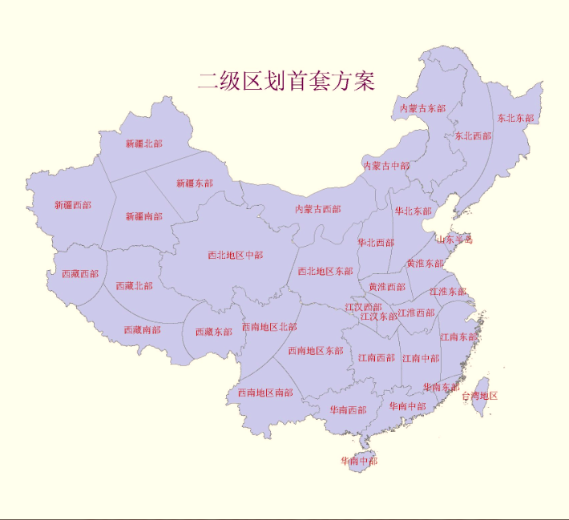
图3.2 第一套二级地理区划分布图
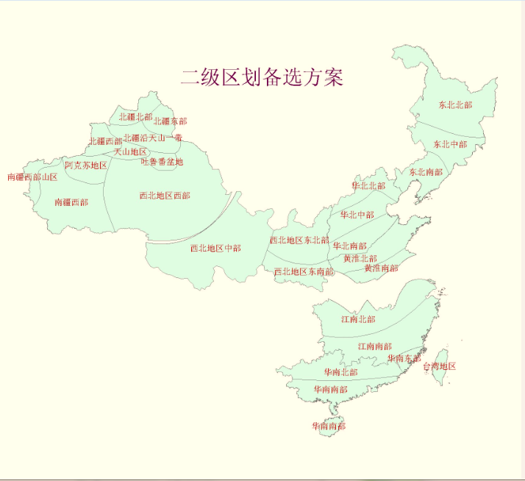
图3.3 第二套二级地理区划分布图

当出现如图3.4所示的降雨区划的时候(浅绿色区域)，我们的分析逻辑就会输出“东北中南部”，这种描述更为准确、简练。

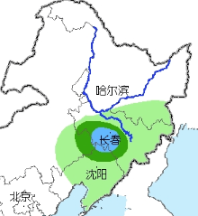
图3.4 某日东北地区降水的气象云图
if( IS_Second() )//若输出二级
{
If(Regionalization_1st is preferred)
输出：东北东部和西部
if(Regionalization_2st is preferred)
输出：东北中南部
}

雨雪模块经过天气和时间聚类后，会得到一组组的地理区划名词。再经过文本的整合过程，可以形成准确简练描述气象的语句。下面是一个简单例子：
25日14时至26日14时，新疆南部和西部、青海大部、甘肃部分地区、宁夏、陕西、内蒙古西部和东部、黑龙江北部和东部、山西部分地区、河南大部、安徽大部、江苏南部、江南大部、福建西北部和东北部、广东部分地区、广西、海南和西南等地有小到中雨，其中，青海东部、甘肃东部、陕西中南部、黄淮西部、江淮西部、安徽中南部、江汉、湖北、湖南部分地区、江西北部、四川南部和东部、重庆大部、贵州部分地区和云南西南部等地有大到暴雨，其中，湖北局部和江南西部等地有大暴雨。东海南部有7~9级的风。台湾海峡、台湾以东、巴士海峡、北部湾、琼州海峡和南海大部有9~10级的风。

3．3 气象公报的时间推理分析过程
气象数据的时态变化描述特征的推理方法，主要拟运用GIS时空分析方法，来提取气象数据在时态上的关键变化信息，主要引入“增大”、“减少”、“变化”、“不变”、“明显”等特征来描述数据的变化特征，因而，关键变化信息在于提取关键时刻或者关键帧。时间序列数据的关键时刻或关键帧提取，可以采用趋势监测与突变监测等主要方法。突变监测方法包括了应用统计方法，如均值监测、方差监测、频率突变、回归突变、以及概率突变等。各种方法运用同时，也将考虑不同类型（温度、降水以及灾害性天气如大凤、降温等）以及不同表达形式的气象要素的特定方法。
在每日的天气公报中，往往会有一句描述三天内天气变化趋势的句子，如：
未来三天，我国自西向东、自北向南将有一次小到中雨（雪）天气过程。
这个文本句子，是对未来三天的降水趋势的一个描述。其中“自西向东、自北向南”就是描述这种降水圈移动趋势的时空分析结果。图3.5是（标号错误？？）某日监测的未来三天的气象云图。在这三天的中国降水分布变化中，可以明显的看出整体忘东南方向偏移，从预报员的角度来讲，直接读图了解降水分布的变化趋势，然后写成气象公报文本。但是从气象原始数据转化成趋势信息，就是一个复杂的时空推理分析过程。
对于每日的降水信息，都是诸多不同的不规则多边形的叠加分布，也就是多个不同降水量线下的降水圈的复杂组合，而且数目不确定。随着时间推移，第二天的降水圈分布又是完全另一个复杂组合。现在考虑一种简单的情况，前一天中某个降水圈随时间推移，到第二天或许形状不变移到了前一天位置的正下方，那么我们可以认定这一个降水圈是自北向南的运动。但是，实际上这种情况几乎很少出现，而要更加复杂的多。比如，前一天的降水圈到了第二天，分裂成两个形状不同的圈，或者前一天的两个降水圈到了第二天却合并成了一个降水圈。更为复杂的是，我们要研究的是很多降水圈的整体变化趋势，而不是单个降水圈的移动轨迹。
针对这个趋势变化问题，本研究在之前的XML接口中定义了相应的数据格式（详见图2.10），从中可以获取出三天内每个降水圈的详细信息，以及后一天每个降水圈相对于前一天的所有降水圈的每个位置关系。在对过去两年的数据分析中，我们发现描述降水趋势有这样一条规则：方向只有八个，即东、西、南、北、东北、东南、西南、西北。经过与预报员交流可知，由于我国的地理特征，降水趋势一般只会往东、往南或者往东南方向移动，其它方向基本不会发生移动。
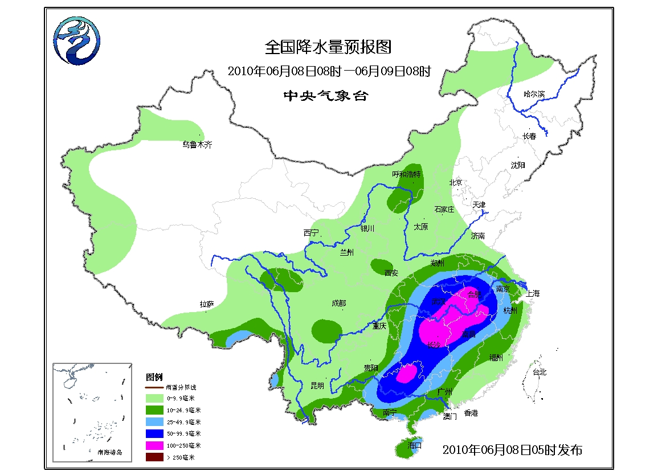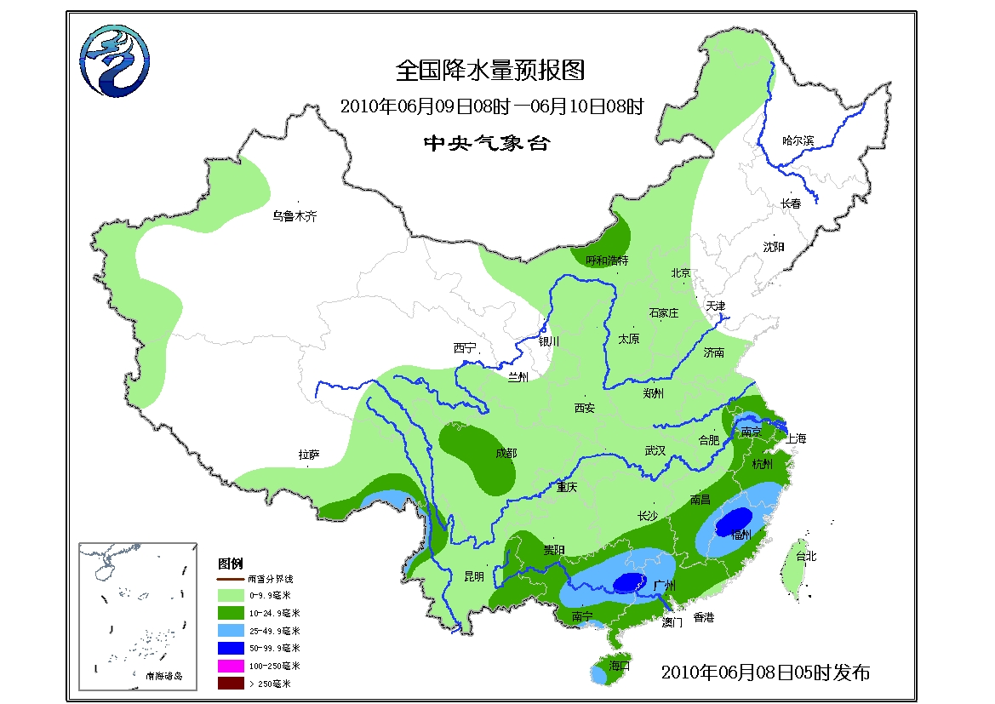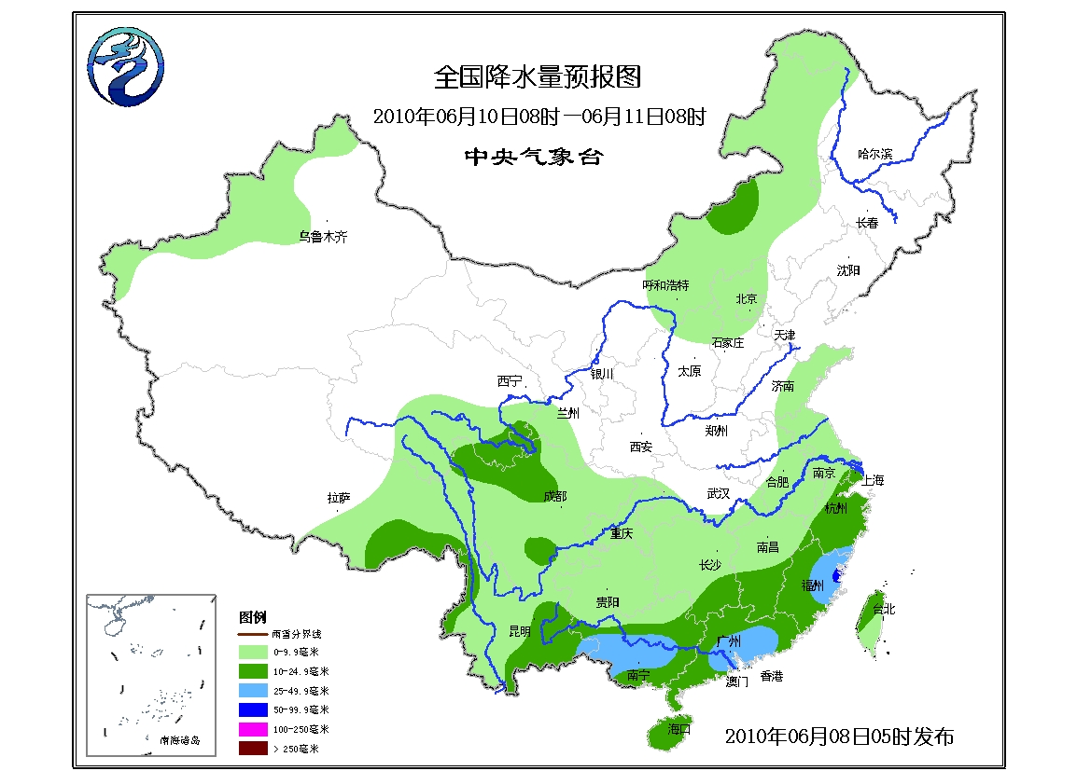
图3.5 某日监测的未来三天气象云图

在趋势分析中，我们把三天所有的降雨圈都进行归类，对每一天的每一个降雨圈，做第二天的所有的降雨圈的映射，映射值是第二个圈相对于第一个圈的方位关系，有东、西、南、北、东北、西北、东南、西南八个值可选。然后对同一个圈的两侧的值不同的映射线剪去，最后得到有限的为数不多的方向一致的映射线。具体如图3.4所示。
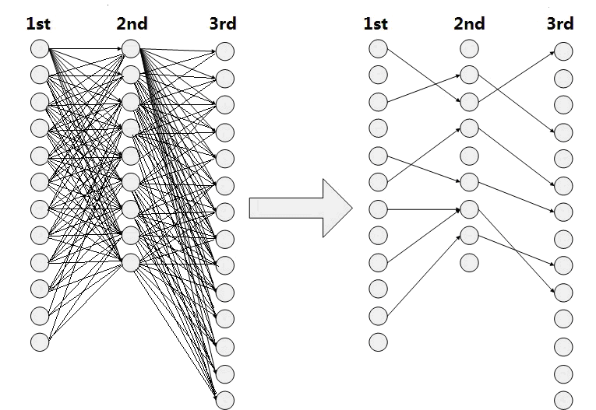
图3.4 三天降水圈的剪枝处理

每一个降雨圈都有自己的area和weather_name属性，area是这个降水圈的面积，weather_name可以获知这个降水圈的降水级别。降雨级别分为小雨、中雨、大雨、暴雨、大暴雨、大暴雨和特大暴雨这6个级别，如果是降雪天气的话，则分为小雪、中雪、大雪、暴雪、大暴雪和特大暴雪这6个级别。
按每种映射值归类，同种映射值的第一天的降雨圈的area值和雨雪量级的权重值进行加权，最后得到八个方向的加权值。设每一组线的最终方向权值为D_{i}，第一天的降水圈的面积为S_{i}，降水级别量级的权重为W_{i}，则
D=$\sum{S_{i}}∗W_{i}$。
通过抽取2008-2009两年间的一部分数据测试可知，一般情况下，八个最终加权值都会有很多方向的值为0，非零值的方向分布，往往是某一个方向的值特别高，而其他方向特别低的情况，或者方向值都非常低。所以经过简单对比可以得到一个清晰明确的方向或者无方向的返回值。
在计算方向值的具体逻辑过程如下：八个方向的加权值为D_{i}，最大的值为Max(D_{i})，第二大的值为Max_2(D_{i})，如果Max(D_{i})/ Max_2(D_{i})>= Threshold（Threshold是一个设定的比例阈值，经多次试验试验修正此值为10）则可以认定最大值的方向为三天整体的移动趋势；如果Max(D_{i})/ Max_2(D_{i})< Threshold，则可以认定三天的降水移动趋势不够明显，可以忽略移动趋势的描述。
当计算最终结果是一个清晰明确的方向值时，就可以认定三天内的降水趋势是有一定的移动规律的，也就是需要把描述降水移动趋势的句子在文本生成模型时加上；当计算结果是一个无方向的返回值的时候，就可以认定三天内的降水趋势是没有一定的移动规律，在文本生成过程中就可以忽略对此方面的描述。

第4章 面向气象服务的文本生成模型研究方法
文本生成模型表明了如何从气象数据生成符合人类理解的汉语文本语言的整个过程，即文本的合理组织与表达输出。在分析目前NLP现有框架的基础上，建立起了面向气象服务文本组织与生成模型，着重研究引入复杂气象数据分析与推理条件下的文本生成的相关方法，形成气象服务领域描述的特征提取、气象数据时空推理分析、文本生成等为主要建模方法；并选取中央气象台每天必须为公众发布的服务材料（如气象公报），建立原型系统，最后形成气象公报文本内容的自然语言表达。
利用目前的文本生成模型，结合气象服务文本描述特征，在增加对空间以及时间信息分析等关键过程抽取出的文本信息基础上，对通用的管道式体系结构进行扩充与修改，以及对框架模型匹配、文本的段落划分、句子规划、句子优化、以及相关后处理，最终形成本论文所需用研究形成的面向气象服务的文本生成模型研究方法。
由于本文所提的时空推理和文本生成都是基于气象服务的，所以，弄清气象公报文本的模型及其规则就显得尤为重要。本章所提的文本生成模型，所基于的时空推理规则和气象文本特征主要有以下几点：
从框架模型匹配角度看，实现特定的气象服务产品的文本自动生成，必须先要建立此产品的历史数据库作为训练样本，从中抽取和学习其结构特点和数据特征，建立起相应的模板库。除了本章提到的两种气象服务产品（“气象公报”和“海洋公报”），要实现诸如“两办刊物信息”、“灾害性天气警报”、“重大信息专报”，都得需要建立起相应的模板以适应文本生成。
从段落划分角度看，要从框架匹配的基础上，分析模板结构特点。“天气公报”的段落特点在本文第二章已经有所介绍，在此不再细述。
从句子规划角度看，要对历史文本数据库抽取出合适的句子模板并进行管理。例如天气公报中，所有的句子模板只有四种类型：雨雪、风、气温、能见度。根据XML中的信息到不同的句子模板子模块中选取不同的模板句子。
从句子优化角度看，要使文本达到良好的可读性和易懂性。例如，描述雨雪天气的时候，往往是先描述量级小的区域，再描述量级大的区域。比如某天的雨类天气有五种（小雨、中雨、大雨、暴雨、大暴雨），就可以不用进行“……有小雨，……有中雨，……有大雨，……有暴雨，……有大暴雨”这样比较繁琐冗余的描述，而可以换为“……有小到中雨，……有大到暴雨，……有大暴雨”这种把量级天气合并的模式。

4．1 时空分析衍生的气象产品
通过第三章所介绍的时空推理分析方法，可以获取到相应的地理信息和时空变化信息，通过文本生成模型的整合，可以形成描述不同天气类型的信息。
从XML接口取到气象信息经过分析后，可以获取一系列的地理信息，将这些地理信息按时间（三日内分别描述）、雨雪种类和雨雪量级分类（小雨、中雨、大雨、暴雨、大暴雨、特大暴雨这6个雨类天气级别，或者小雪、中雪、大雪、暴雪、大暴雪、特大暴雪这6个雪类天气级别），就可以生成每日的降水预报，如下例所示：
25日14时至26日14时，新疆南部和西部、青海大部、甘肃部分地区、宁夏、陕西、内蒙古西部和东部、黑龙江北部和东部、山西部分地区、河南大部、安徽大部、江苏南部、江南大部、福建西北部和东北部、广东部分地区、广西、海南和西南等地有小到中雨，其中，青海东部、甘肃东部、陕西中南部、黄淮西部、江淮西部、安徽中南部、江汉、湖北、湖南部分地区、江西北部、四川南部和东部、重庆大部、贵州部分地区和云南西南部等地有大到暴雨，其中，湖北局部和江南西部等地有大暴雨。

风模块处理中程序读取XML中的风向信息，分别按照级别、风向聚类。如果一个地区出现两个级别，则进行合并处理，比如东海有的地方5-6级风，也有的地方6-7级风，则合称为5-7级风。如果一个地区同一级别出现两个方向，则对两个方向的角度值取平均(经气象专家指出，同一个地区出现两个角度较大的风向检测值的几率非常低，一般夹角都较小，所以取平均值是符合逻辑的)，然后输出。
聚类后会形成一组组的风向地理区划数据，按照各个地理区划的权重按顺序输出，如果同一类里出现有多个二级区划，则进行合并处理。比如黄海地区分为三个二级地理区划（黄海北部、黄海中部、黄海南部），如果同一类里都有这三个区划（不清晰），就不必输出“黄海北部、黄海中部、黄海南部有5-6级风”而输出“黄海有5-6级风”；如果出现两个，则输出“黄海大部有5-6级风”；如果只有一个则直接输出。具体规则如下：
设此一级区划有N个二级区划，而聚类后某类中属于此一级区划下的二级区划有n个。则：
if(n==N) 直接输出一级区划
else if(n>=N/2) 输出一级区划的大部
else 直接输出二级区划
如下是一个风向预报例子：
北部湾有5~6级的风。琼州海峡、南海大部有7~8级的风。台湾海峡、巴士海峡有9~10级的风。其他海域天气海况条件较好。
在某些地区，会出现强对流天气。通过对文本库的分析可知，这种强对流天气只会伴随在降雨（雪）天气的出现而出现，并且描述强对流天气的模板句也比较简单，经过总结，强对流天气的模板句由如下三种规则组成：
[强对流天气]
上述部分地区并伴有短时雷雨大风或冰雹等强对流天气。
上述地区局部并伴有短时雷雨大风等强对流天气。
上述地区局部并伴有短时强降雨和雷雨大风等强对流天气。
同时，气象公报中强对流天气的规则是，在某一天中，只会有一种情况，并且都是伴随雨雪天气发生。如下是一个伴随雨雪天气的强对流天气预报例子：
25日14时至26日14时，黑龙江北部和东部、山西部分地区、河南大部、安徽大部、江苏南部、江南大部、福建西北部和东北部、广东部分地区、广西、海南和西南等地有小到中雨，其中，江西北部、四川南部和东部、重庆大部、贵州部分地区和云南西南部等地有大到暴雨。上述部分地区并伴有短时雷雨大风或冰雹等强对流天气。

综合分析是对三日中每天的雨雪天气进行分析，按照雨雪种类、雨雪量级和风级分类抽取出每日相应的地理信息，按每个地理一级区划的三天不同描述匹配(即每个一级区划在某个气象状态下都有其地理定位描述，而在三天里，就有三个不同的地理定位描述)，进行“交”运算（一级区划内的三个地理定位描述进行叠加，得到一个整体的描述），逐个输出。最终可以得出三天的综合描述分析。

如下是一个综合描述示例：
未来三天，我国自西向东将有一次小到中雨（雪）天气过程。西北东南部和东北部、西藏东部和南部、内蒙古西部和东部、东北北部、华北、黄淮大部、江淮、江南、华南、西南等地有小到中雨，其中，西北东南部、西藏东部、河南西部、江淮大部、江汉、江南大部、华南大部、云南、贵州大部、四川、重庆等地有大到暴雨，其中，江苏南部、安徽中南部、江淮西部、湖北大部、华南西部等地有大暴雨。

目前，在已经归纳的时空推理分析方法和规则的基础上，生成的气象产品已经能够涵盖雨雪、大风、强对流和移动趋势四类领域了，而对于降温、高温、沙尘、雾霾等领域的天气，通过现有的方法也完全可以实现以进行领域的扩展。并且，在已有覆盖领域的基础上，已经能实现两种气象产品的自动化生成了，即中央气象台每日发布的天气公报和海洋公报。如下是气象公报和海洋公报的实例。

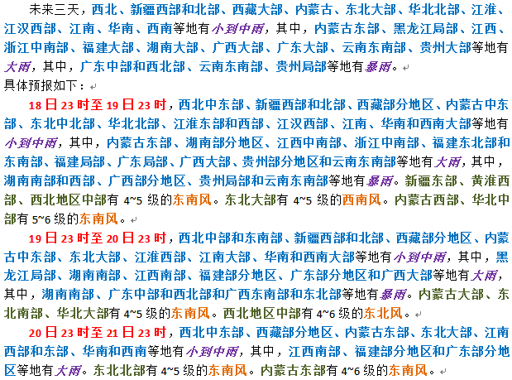
图4.1 天气公报实例

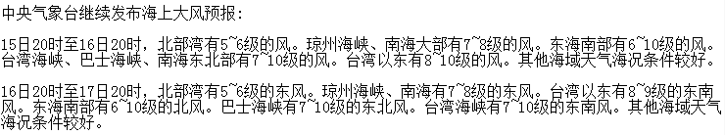
图4.2 海洋公报实例

4．2 实证分析
在国家气象中心的配合和支持下，本研究开发了一套气象公报自动生成系统。这个系统可以加载气象原始矩阵数据，直接转换成分析模块可用的XML中间接口，然后读取XML接口以及外置的各类变量库和模板库进行分析，最终计算生成符合预报员写作习惯和大众阅读习惯的公报文本。
目前系统能够支持天气公报和海洋公报的自动化生成。并通过友好的界面进行某些信息配置，以调整公报文本内容。图4.3是系统界面生成公报时的实例：
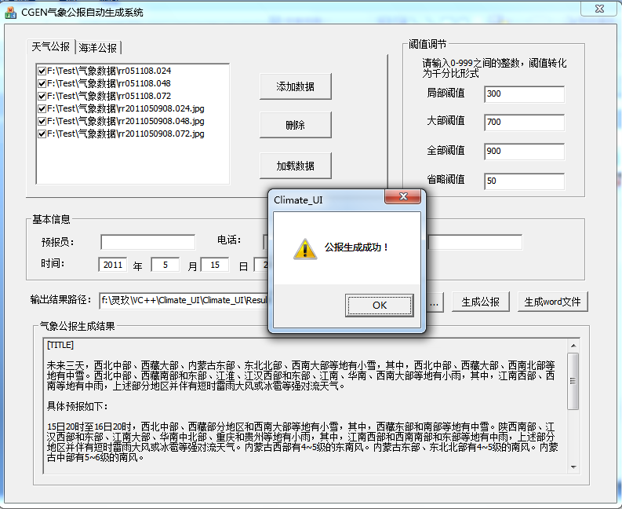
图4.3 系统界面生成公报实例
在此，我们随机选取了中央气象台于2011年7月11日发布的“天气公报”及其原始GIS数据，经过系统分析处理，生成基于本文所提方法的气象公报文本。将这两项结果（预报员人工手写的结果和计算机自动生成的结果）同实际原始数据进行分析对比，验证了计算机生成结果能够如实的描述当日信息，并且能够替代人工行为，显示了其智能性。图4.4是2011年7月11日的当天气象云图，两种处理方式的公报文本见其后。
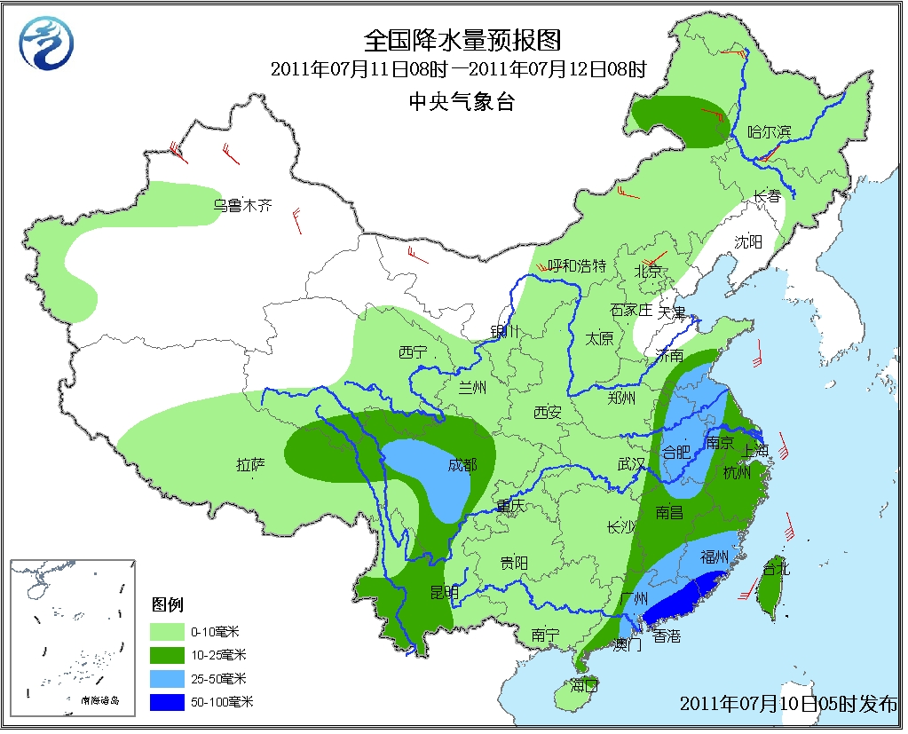
图4.4 中央气象台发布的2011年7月11日气象云图
中央气象台预报员当日手写的公报文本如下：
11日08时至12日08时，新疆西南部和天山西部、青藏高原大部、西北地区中东部、西南及我国中东部大部地区有小到中雨或雷阵雨，其中，山东南部、安徽、江苏大部、江西东北部和南部、福建中南部、广东中东部、川西高原的部分地区有大雨，广东东部和福建东南部有暴雨；上述部分地区并伴有短时雷雨大风等强对流天气。东海南部、台湾海峡、台湾以东洋面有5～7级，南海南部有8～9级风。
经系统处理原始GIS数据后分析生成的公报文本如下：
11日08时至12日08时，西北中东部、新疆西部、西藏部分地区、内蒙古大部、东北大部、华北大部、黄淮、江淮、江汉、江南、华南和西南等地有小到中雨，其中，山东南部、安徽大部、江苏部分地区、湖北东部、江西北部和南部、福建大部、广东部分地区和四川北部和南部等地有大雨，其中，广东局部和福建东南部等地有暴雨。上述部分地区并伴有短时雷雨大风等强对流天气。东海南部、台湾海峡、台湾以东洋面有5～7级，南海南部有8～9级风。

本研究从2008-2009年的气象公报文本数据库中，随即抽取了180天的天气公报（这些文本是预报员手工写的）以及其相对应的原始GIS矩阵数据，同时用此系统调用这180天的原始数据进行分析，计算生成相应的天气公报文本。
这两套来自于同一原始数据的公报文本结果，由国家气象中心的三位预报员亲自查阅对比，并制定了一套5级的打分方法来评判这两种公报文本的相似性，分数越高表明相似度越高，分数越低表明相似度越低。本研究把专家打分的结果经过统计，得到如表4.1的结果，证明了系统自动生成的气象公报文本易读、可用性高。

表4-1 预报员打分评价表（对比180天的人工预报与系统预报）
Forecaster  预报员 | Best  很好 | Good  好 | Medium  中等 | Bad  不好 | Worst  极差 | Eligibility Rate  合格率
秦华锋 | 116 | 25 | 17 | 19 | 3 | 0.87
饶雪琴 | 123 | 30 | 10 | 11 | 6 | 0.91
张文东 | 121 | 18 | 20 | 13 | 8 | 0.88
预报员的打分原则是系统生成的文本能否准确并简练的描述当日气象信息，采取五分制原则，分为5个级别，有高到低分别是很好、好、中等、不好、极差。在这里规定文本达到中等或者中等以上为合格，最后三人打分的合格率分别为0.87、0.91和0.88，并且达到“很好”级别的文本能够达到67%左右，由此可见，系统预报的结果能够比较好的描述当日气象信息，本文所提出的基于时空推理的方法也有足够的可行性。

结论
天气现象是一个非常复杂的现象，其复杂性和精确性之间的矛盾十分突出。如何能准确、简练对其形态变化进行描述，同时又能符合预报员写作规范和大众阅读习惯，决定了这不同一般的从数据到文本的生产方法，如何从复杂的时空数据中提取符合面向气象服务文本生成的数据分析与信息提取成为了关键科学技术问题。本文中，我们建立了一套基于时空推理的气象公报文本自动生成的方法，来分析GIS信息，以生成准确、简练的公报文本。同时我们也在国家气象中心的支持和配合下，实现并已应用了一套系统。国家气象中心提供的气象服务产品复杂众多，所以意味着在文本的自动化生成和半自动化生成领域，仍然有很大的研究空间和潜力，也仍然有许多新的推理分析方法需要后续来研究探讨。
本论文的创新之处有两点：一是面向时空推理分析的文本生成，本研究突破了原有自然语言生成领域内只关注普通数据到文本的生成，二是将复杂的多维气象数据的时空推理分析作为关键问题研究，将文本生成领域所处理的数据扩展为时空数据，并运用GIS分析与推理方法，将形成面向时空数据的文本生成模型与方法；二是填补了本领域国内研究的空白，由于面向气象服务特点的自然语言文本生成模型与方法在国内研究缺乏，因此，本研究的开展将使得该领域的国内研究达到一个较高的自动化生成报告的水平。

参考文献
[1] 中国气象局业务技术体制改革总体方案[R]. 中国气象局办公室文件[EB/OL]. [2006-01-12]. http://www.cma.gov.cn/qxzt/yjtzgg/wjhb/zt/t20060406_170222.phtml.
[2] Kelly Potts. Word’s first forecast technology aimed at reducing winter road accidents, the Communications Team, Office of External Affairs, University of Aberdeen, King’s College, Aberdeen. [EB/OL]. http://www.abdn.ac.uk/news/archive-details-4153.php.
[3] 傅爱平．计算语言学和自然语言信息处理研究和应用综述. [EB/OL]. [2007-10-01]. http://ling.cass.cn/yingyong/courses/nlpbase.htm.
[4] 刘大有, 胡鹤, 王生生, 谢琦. 时空推理研究进展[J]. 软件学报, 2004, (08).
[5] 吴焕萍, 罗兵, 王维国, 段延鹤. GIS支持下的决策气象服务系统建设研究[J]. 应用气象学报, 2008.19(3):380-383.
[6] 张京江, 谭晓光. 气象服务文本产品的自动生成[J]. 气象科技, 2004, (S1)
[7] Goldberg, E．FoG：Synthesizing Forecast Text Directly From Weather Maps[R]．Proceedings of the Ninth Conference on Artificial Intelligence for Applications, p 156-62, 1993.
[8] Eli Goldberg，Norbert Driedger Richard I．Kittredge．Using Natural-Language Processing to Produce Weather Forecasts[J]．IEEE Expert, v 9, n 2, p 45-53, April 1994
[9] KiRredge Richard, d Lavoie. Benoit Meteocogent：A knowledge-based Tool for Generating Weather Forecast Texts. In Proceedings of the American Meteorological Society AI Conference(AMS-98)[C], 1998, Phoenix, Arizona.
[10] 曾庆辉, 姚天畴, 顾建峰. 天气预报文本生成系统中的天气图处理器[J]．计算机工程, 2000, 26(3)：28—30
[11] 姚天昉, 汤学彦. 文本规划中焦点移动控制算法的研究[J]. 软件学报, 2000, (02)
[12] 张冬茉, 葛永, 姚天昉. 多语种自然语言生成系统中的预映射句子规划器[J]. 计算机研究与发展, 2001, (04) .
[13] Anja Belz．Probabilistic Generation of Weather Forecast Texts．Proceedings of NAACL HLT[C]. 2007, pages 164-171．
[14] San-min Wang, Zhao Bin, A logical framework for fuzzy quantifiers Part I：Basic properties, Advances in Soft Computing. 42, 602-611, 2007.
[16] 冯祥胜. 模糊量词理论的研究及其在气象预报中的应用[D]. 南昌大学, 2009.
[17] Pani AK, Bhattacharjee GP. Temporal representation and reasoning in artificial intelligence: A review. Mathematical and Computer Modeling, 2001, 34(1-2):55~80.
[18] Cohn AG, Hazarika SM. Qualitative spatial representation and reasoning: An overview. Fundamental Informatics, 2001, 46(1-2): 1~29.
[19] Zhang XF, Cui WH. Spatio-Temporal analysis and modeling based on the integration of GIS and CA model. Journal of Image and Graphics, 2000, 5A(12):1012~1018 (in Chinese with English abstract).
[20] Zheng KG, Tan SY, Pan YH. A unified spatio-temporal data model based on state and change[J]. Journal of Software, 2001, 12(9): 1360~1365 (in Chinese with English abstract).
[21] 詹卫东. 80年代以来汉语信息处理研究述评[J] . 当代语言学, 2000(1) .
[22] 中国中文信息学会. 我国中文信息处理的发展与展望[R]. 中国科学技术协会科学技术面向新世纪学术年会, 1998:137- 140.
[23] 黄昌宁. 统计语言模型能做什么? [J]. 语言文字应用, 2002(1) : 77- 84.
[24] 蔡自兴, 徐光佑. 人工智能及其运用[M]. 北京: 清华大学出版社, 1986.
[25] 刘挺, 王开铸. 基于篇章多级依存结构的自动文摘研究[J]. 计算机研究与发展, 1999, 36(4) .
[26] Somayajulu G Sfipada, Ehud Reiter, Ian Davy, Kristian Nilssen．Lessons from deploying NLG technology for marine weather forecast text generation．Proceedings of PAIS[C]．2004, 2004
[27] Ehud Reiter, Somayajulu Sripada, Jim Hunter, Jin Yu, Ian Davy．Choosing words in computer-generated weather forecasts[J]．Artificial Intelligence, 2005, 167(1-2)：137-169
[28] Ross Turner, Somayajulu Sripada, Ehud Reiter, Ian P Davy. Building a Parallel Spatio-Temporal Data-Text Corpus for Summary Generation. In Applications and Innovations in Intelligent Systems(In Proceedings of the LRE2008 Workshop on Methodologies and Resources for Processing Spatial Language, Marrakech, Morocco, 31 May 2008) [C]. XV: pages 75-78.
[29] Turner R.. Sripada S., Reiter E. and Davy I. Using Spatial Reference Frames to Generate Grounded Textual Summaries of Georeferenced Data. In Proceedings of INLG08[C]. Salt Fork, Ohio, USA, 12-14th June 2008.
[30] Estivill-Castro V, Lee, I. Multi-level clustering and its visualization for exploratory spatial analysis [J]. GeoInformatica, v 6, n 2, p 123-52, June 2002.
[31] Ross Turner, Yaji Sripada, Ehud Reiter. Generating Approximate Geographic Descriptions[C]. Proceeding of the 12th European Workshop on Natural Language Generation. Athens, Greece, 2009: 42-49.
[32] 王洪庆, 张焱, 郑永光等. 气象信息科学视算环境及其若干问题[J]. 应用气象学报. 2004.10:908-719.
[33] 王玉棚, 周勇, 梁丰等. 2008年北京奥运会气象服务中的信息资源整合[J]. 气象. 2009(6): 109-117.
[34] Harry. R.Glahn. Computer-Produced Worded forecasts[J]. Bulletin of the American Meteorological Society, 1970. 51(12): 1126-1131.
[35] Hua-Ping Zhang, Huan-Ping Wu, Jian Gao. Meteorological Bulletin Automatic Generation based on Spatio-Temporal Reasoning. Proceedings of the 2011 International Conference on Machine Learning and Cybernetics (ICMLC 2011)[C]. p 1927-31, 2011.
[36] Hua-Ping ZHANG, Jian GAO, Qian MO,He-Yan HUANG. Incorporating New Words Detection with Chinese Word Segmentation. In Proceedings of CIPS-SIGHAN Joint Conference on Chinese Language Processing (CLP 2010) [C]. Beijing, China.2010.8 .p249-251.
[37] Oliviero S. Spatial and Temporal Reasoning. Dordrecht: Kluwer Academic Publishers, 1997. 3~71.
[38] 徐薇, 黄厚宽, 秦勇. 时空本体研究及在地理信息系统中的应用[J]. 铁道学报, 2005, 27( 4) : 119- 124.
[39] FREDERICO FONSECA, MAX EGENHOFER, CLODOVEU DAVISAND, etal. Semantic granularity in ontology-driven geographic information systems[J] .Annals of Mathematics and Artificial Intelligenc, 2002, 36(6) : 121- 151.
[40] AAAI. Spring symposium on foundation and applications of spatio-temporal reasoning [C] //BITTNER T, SMITH B. Granular spatio-temporal ontologies. Springer Verlag: Kluwer Academic Publishers, 2003.
[41] VIJAYKHATRI, SUDHA RAM, RICHARDT SNODGRASS. STUSM: Bridgingthe semantic gap with a spat io-temporal conceptual model[R] . A TIME CENTER TR-64, 2001.
[42] ERWIG M, SCHNEIDER M. Spat io-temporal predicates IEEE trans on knowledge and data [J] .Engineering, 2002, 14(4) : 881- 901.
[43] EGENHOFER M J. Reasoning about binary topological relations[R]. Advances in Spatial Databases: Springer Verlag, 1991.

攻读学位期间发表论文与研究成果清单
[1] Hua-Ping Zhang, Huan-Ping Wu, Jian Gao. Meteorological Bulletin Automatic Generation based on Spatio-Temporal Reasoning. Proceedings of the 2011 International Conference on Machine Learning and Cybernetics (ICMLC 2011), p 1927-31, 2011.
[2] Hua-Ping ZHANG, Jian GAO, Qian MO,He-Yan HUANG. Incorporating New Words Detection with Chinese Word Segmentation. In Proceedings of CIPS-SIGHAN Joint Conference on Chinese Language Processing (CLP 2010).Beijing, China.2010.8 .p249-251.

致谢
时光飞逝，转眼即将告别硕士研究生阶段。回首研究生学习期间，首先感谢我的导师赵燕平教授和计算机学院张华平老师。本文在两位老师的精心指导下完成。赵老师和张老师渊博的学识、严谨的治学态度、丰富的实践经验、对学科发展方向的敏锐眼光给予了我极大的启迪和引导。两位老师在我的研究课题选题、研究方法、论文写作等方面都进行了精心的指导，使本文得以顺利完成。对我的研究工作的严格要求，促使我对科学研究的精神、方法、内在规律有所领会，这些收获是我今后工作的重要基础。在此，我向两位老师表示深深的感谢。
另外感谢研究生期间一起学习和生活的同学林海清和徐阳，以及与我朝夕相处的寝室的兄弟们，他们的关心和帮助，使我的学习和生活更加丰富多彩。
最后感谢理工大学给我这样一个学习发展的平台。理工大学深厚的学术底蕴，优良的实验条件让我这些年的学习生活变得无比充实。
高健
2011.12.5

